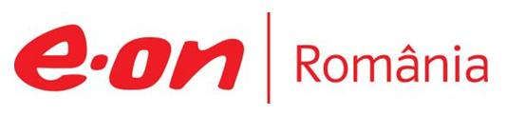

30 martie 2018

RAPORT ZILNIC

În scopul unei mai bune colaborări, vă rugăm să ne semnalaţi eventualele neplăceri şi să ne oferiţi sugestii pe care le consideraţi necesare creşterii calităţii serviciului de monitorizare.

Informaţii burtiere
În cadrul emisiunii “Ştiri B1” de pe postul B1, de la ora 20:00, următoarele informaţii au fost vizibile pe burtieră:
- Nuclearelectrica a reconectat unitatea 2 de la Cernavodă.*

1.Ştiri şi emisiuni din domeniul gazelor

Calificativ:  NEGATIV | Gazul, mai scump cu 10% | RealitateaTV-18:08  1min 48s  RomâniaTV-18:47  0min 12s  ProTV-19:12  0min 28s  Digi24-19:08  2min 33s  Digi24-18:16  7min 19s  RFIRomânia-13:03  2min 52s  RadioRomânia-13:02  1min 33s  B1TV-20:21  3min 33s  Digi24-22:00  3min 08s
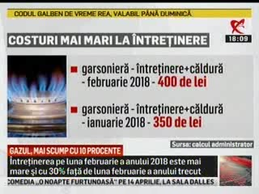 | ANRE a aprobat scumpirea cu 10%, începând cu 1 aprilie, a gazelor furnizate de Engie România. Engie pune scumpirea pe baza faptului că pe finalul anului trecut a acumulat pierderi pentru că a avut costuri mai mari de achiziţie a gazelor, iar preţul pe piaţa reglementată a rămas în urmă. Engie furnizează gaze în Bucureşti şi jumătate din ţară. Dumitru Chisăliţă, expert în energie, este de părere că creşterea preţurilor este nejustificată. Şi Raluca Turcan, prim vicepreşedintele PNL, a criticat această scumpire şi a acuzat coaliţia PSD-ALDE că a politizat conducerea ANRE. La începutul anului, gazele s-au mai scumpit o dată pentru toată lumea, cu 8%.  În plus, frigul din februarie a început să se simtă în facturile românilor. Facturile la întreţinere pentru luna februarie sunt cu 10% mai mari faţă de luna ianuarie.  VIDEO RealitateaTV  VIDEO RomâniaTV  VIDEO ProTV  VIDEO Digi24  VIDEO Digi24  AUDIO RFIRomânia  AUDIO RadioRomânia  VIDEO B1TV  VIDEO Digi24

Calificativ:  NEGATIV | Isărescu: Inflația, ecranată de măsuri fiscale | RealitateaTV-19:23  2min 41s
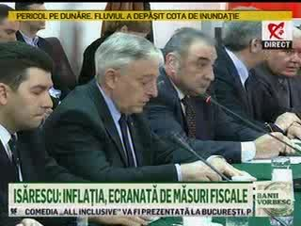 | Mugur Isărescu a declarat că majorarea ratei inflaţiei în ultimul trimestru al anului 2017 şi din primele luni ale lui 2018 a fost generată îndeosebi de şocuri adverse pe partea ofertei, şocuri externe şi şocuri interne, iar factorii de natura ofertei au vizat în principal creşteri de preţuri la energia electrică, gaze, energia termică, scumpirea combustibilului.  VIDEO RealitateaTV

2.Ştiri şi emisiuni din domeniul energiei

Calificativ:  NEGATIV | De una singură, pe locul doi | Digi24-18:24  1min 53s
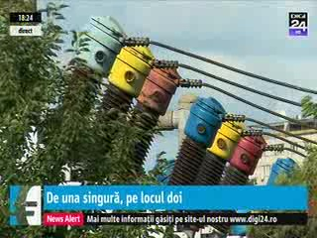 | Transelectrica a raportat o pierdere de 47,9 milioane de lei, aceasta fiind prima pierdere de la înființare. Compania are tarife reglementate și monopol pe piață, deci ar trebui să aibă profit asigurat. În comunicatul oficial se spune că rezultatul negativ vine pe fondul unui an dificil în care veniturile au fost diminuate și de reducerile de tarif decise de ANRE la 1 iulie 2017, însă acele tarife au fost reduse tocmai pentru a contrabalansa profiturile excedentare realizate în anii anteriori. Un alt factor ar fi obligațiile de impunere emise de ANAF în iunie care se ridică la 99 de milioane de lei.  VIDEO Digi24

Calificativ:  POZITIV | Concurenţa reduce preţul | NaţionalTV-18:39  1min 41s
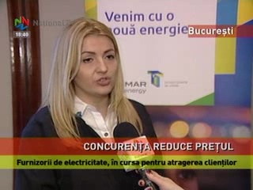 | Furnizorii de electricitate din ţara noastră au prezentat noile pachete cu beneficii incluse de energie electrică pentru acest an. Aceştia, pe lângă energie şi gaze, oferă asigurări şi despăgubiri pentru cazurile în care fluctuaţiile de curent electric strică aparatele electrocasnice sau tehnologia existentă în unităţile de producţie sau comerciale. De la 1 ianuarie 2018 piaţa de electricitate din România a fost complet liberalizată, aşadar ANRE controlează doar preţurile energiei distribuite consumatorilor alimentaţi în regim de serviciu universal.  VIDEO NaţionalTV

Calificativ:  NEUTRU |  | EuropaFM-13:03  1min 34s
Cu ocazia sărbătorilor pascale, bonusuri consistente vor primi angajații din cadrul Complexului Energetic Oltenia, fiecare salariat din cadrul complexului primind câte 1100 de lei. Prima a fost negociată în cadrul contractului colectiv de muncă. Și minerii din Valea Jiului vor primi prime de Paște, deși Complexul Energetic Hunedoara are pierderi uriașe.

AUDIO EuropaFM

